주점관련 데이터 정리

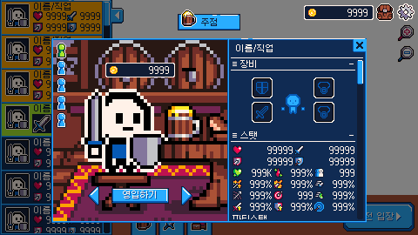

1. 주점 내 등장 캐릭터 숫자  
   프로토 계획: 기초 데이터 사용  
   프로토 이후: 건물 레벨 테이블에 타입 벨류 형태로 넣어둘거임.  
   현재 프로토 타입 기초 데이터 ID  
   
2. 등장 캐릭터 정보  
   캐릭터 정보의 경우 03.Character_table 참조.  
   다만 해당 정보의 경우 1차 빌드 내 혹은 이후 변경사항이 있을 예정이니 참고 후 진행.  
   등장 확률의 경우 13.Gacha_Table참조  
   가챠 키값의 경우 101번 키값을 사용. 해당 키값의 경우 12번 기초 데이터의 고정 시켜둠.  
   추가로 ID의 경우 unit 값 6번으로 신설
3. 등장 캐릭터 가격 정보 추가  
   가격정보의 경우 03.Character_table 파라미터 추가 해당 데이터 역시 같이 올려둠.  
   다만, 위에서 말했든 변경이 예정되어 있어서 데이터 값 변경에 참고 필요.